天主教道明中學103學年度第一學期第二次段考國三地理科試題

一、選擇：
- 東歐國家早期為計畫經濟，各國發展方向各不相同。請問：當時農業活動較為發達的國家不包括下列何者？ (Ａ)波蘭 (Ｂ)匈牙利 (Ｃ)捷克 (Ｄ)烏克蘭。
- 世界最大的船難發生在第二次世界大戰末期，一艘滿載上萬難民的郵輪「威廉．古斯特洛夫」號在逃難之際，遭到俄軍潛水艇發射的魚雷擊沉，整艘船上約九千人在波蘭附近的海域溺斃。請問：上述事件中的海域最可能為下列何者？ (Ａ)大西洋 (Ｂ)波羅的海 (Ｃ)黑海
(Ｄ)地中海。
- 東歐的羅馬尼亞境內山脈廣布，因此上游河川有利於水力發電，這種可再生的綠色能源提供了該國 36％的動力來源。附圖為該國的地形簡圖，請問：圖中的山脈為何？
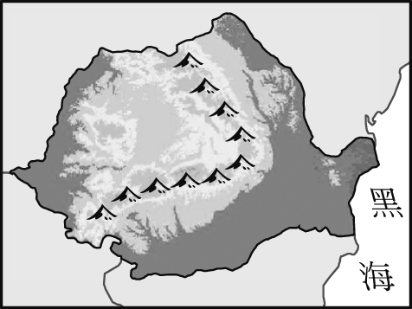
(Ａ)阿爾卑斯山 (Ｂ)喀爾巴阡山脈 (Ｃ)本寧山 (Ｄ)斯堪地那維亞山脈。
- 歐洲的自然景觀相當優美，再加上當地對於環境保育的觀念相當完備，因此成為珍貴的觀光資源。如附圖中的深色地區即以何種地形聞名？
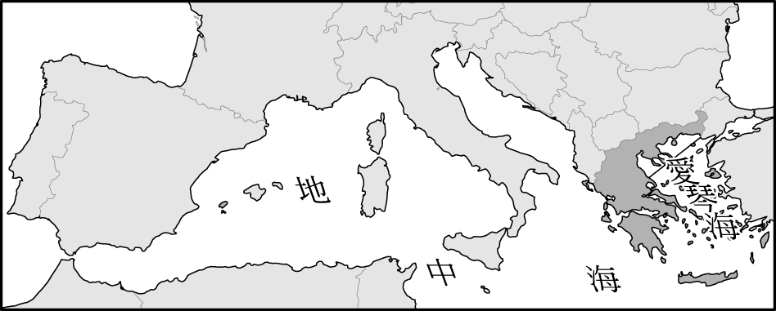
(Ａ)沙漠地形 (Ｂ)石灰岩地形 (Ｃ)火山地形 (Ｄ)冰蝕谷地形。
- 多瑙河之前由於河道方向不佳，因此不利於航運業的發展。然而今日在哪一段河道上興建運河與萊因河相連，因此大大提升其航運價值？ (Ａ)出海口 (Ｂ)河川上游 (Ｃ)河川中游
(Ｄ)河川下游。
- 臺灣電子大廠鴻海在 2000 年即前往捷克投資生產，更在 2002 年完成新廠房的擴建，成為歐洲市場的蘋果電腦生產基地。請問：鴻海公司前往捷克設廠的主要原因為何？
(Ａ)勞資便宜、關稅優惠 (Ｂ)研發重鎮、技術進步 (Ｃ)氣候優良、位置適中
(Ｄ)技術進步、資金充足。
- 東歐的衝突頻傳，因此又被稱為「歐洲火藥庫」。請問：影響各國紛爭的主要原因不包括下列何者？ (Ａ)戰略地位 (Ｂ)族群複雜 (Ｃ)石油開採 (Ｄ)宗教多元。
- 下列哪一個地區為歐、亞、美三洲的最近交通路線，因此戰略地位相當重要？
(Ａ)大西洋 (Ｂ)北極海 (Ｃ)印度洋 (Ｄ)地中海。
- 俄羅斯東部的西伯利亞面積廣大。請問：該地區的地形分布由東至西分別為何？
(Ａ)平原─高原─山地 (Ｂ)山地─高原─平原 (Ｃ)高原─山地─平原
(Ｄ)山地─平原─高原。
- 俄羅斯近年來經濟發展相當快速，被列為「金磚四國」之一。請問：該國近年來經濟發展和下列何者關係密切？ (Ａ)農業發達 (Ｂ)共產主義 (Ｃ)原料礦藏 (Ｄ)交通便利。
- 俄羅斯的時區數目高達 9 個，為世界上時區數量最多的國家。請問：該國這種地理特色和下列何者的關係最為密切？ (Ａ)橫跨經度範圍廣 (Ｂ)南北緯度距離大 (Ｃ)國土地形起伏大 (Ｄ)疆域跨越南北半球。
- 進入 21 世紀後，隨著石油儲量日益下降，能源問題備受關注。請問：俄羅斯境內哪一個地區石油蘊藏量相當豐富，成為重要的經濟來源？ (Ａ)歐俄平原 (Ｂ)太平洋沿岸 (Ｃ)西伯利亞 (Ｄ)波羅的海。
- 拿破崙在進軍俄羅斯時，五十萬大軍長驅直入，然而最後竟不敵俄羅斯的自然環境挑戰，最後黯然而歸。請問：造成拿破崙大潰敗的主要原因可能為何？ (Ａ)河谷高低起伏 (Ｂ)冰河峽谷崎嶇 (Ｃ)強風沙塵飛揚 (Ｄ)高緯嚴寒漫長。
- 鄂畢河的入海口為世界上最長的河口，而葉尼塞河則是流入該海域最大的河川。請問：這些俄國重要的河川受到地形起伏的影響，多注入下列哪一個海洋？ (Ａ)大西洋 (Ｂ)地中海 (Ｃ)北極海 (Ｄ)太平洋。
- 俄羅斯境內的聖彼得堡為該國第二大城，肩負著對外發展的重責大任。附圖為該城市的地理位置簡圖，請問：若由該城市對外出海要到大西洋海域，造成航路管制的國家中不包括下列何者？
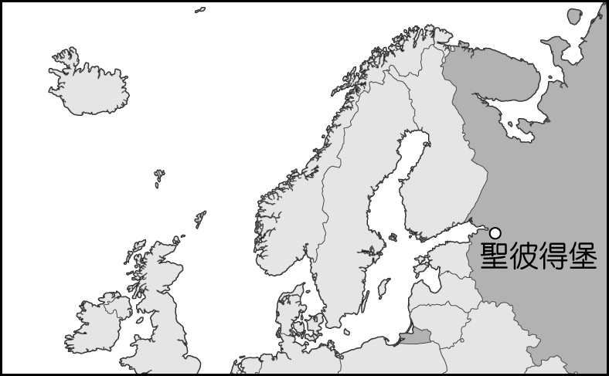
(Ａ)芬蘭 (Ｂ)義大利 (Ｃ)丹麥 (Ｄ)瑞典。
- 在第四紀時，範圍廣大的大陸冰河曾覆蓋北美洲北部，對當地的自然環境造成影響。請問：目前美國哪一項地理特性和當時曾遭冰河覆蓋有關？
(Ａ)西部水力資源豐沛，水電充足 (Ｂ)中部大平原北部，湖泊星羅棋布
(Ｃ)東部阿帕拉契山脈蘊藏豐富礦產 (Ｄ)冬季極地大陸氣團直驅南下，天氣乾冷。
- 美國各種產業活動相當發達，因此有利於當地的經濟發展。請問：下列哪一個地區為古老地塊，因此較適合重工業活動？ (Ａ)落磯山脈 (Ｂ)五大湖區 (Ｃ)密士失必河沖積平原 (Ｄ)拉布拉多高原。
- 清朝時期，有許多中國人遠渡重洋前往美國淘金，這些早期的移民必須穿越哪一個海洋後，到達美國的舊金山展開新生活？ (Ａ)大西洋 (Ｂ)印度洋 (Ｃ)北極海 (Ｄ)太平洋。
- 北美洲的氣候類型受到緯度、地形、洋流等因素影響，呈現多樣化的特色。請問：北美洲的氣候類型不包括下列何者？ (Ａ)溫帶海洋性氣候 (Ｂ)溫帶地中海型氣候 (Ｃ)熱帶雨林氣候 (Ｄ)寒帶氣候。
- 美國西部的西雅圖為典型的溫帶海洋性氣候，氣候條件優良成為波音 747 的生產中心。請問：影響當地降雨的風系主要為何？ (Ａ)東北信風 (Ｂ)盛行西風 (Ｃ)西南季風
(Ｄ)山脈焚風。
- 北美洲的寒帶氣候區在東部位於北緯 50 餘度地區，而西部則位於極圈附近地區，最主要的影響因素為何？ (Ａ)地勢高低 (Ｂ)盛行風向 (Ｃ)洋流性質 (Ｄ)天然植物。
- 北美洲的疆域面積廣大，其中北極圈附近的自然環境更是奇特。若我們在 9 月～隔年 3 月間前往當地旅遊，則白晝時間將會出現下列何種變化現象？ (Ａ)逐漸變短 (Ｂ)逐漸變長 (Ｃ)先短再長 (Ｄ)先長再短。
- 馬修到北美洲旅行，計畫沿著北緯 38 度緯線一路由西向東前進。請問：他所遇到的氣候類型依序為下列何者？
(Ａ)溫帶海洋性、高地氣候、溫帶沙漠、溫帶大陸性 (Ｂ)溫帶地中海型、高地氣候、溫帶沙漠、溫帶大陸性 (Ｃ)溫帶海洋性、高地氣候、溫帶沙漠、溫帶地中海型 (Ｄ)溫帶地中海型、高地氣候、熱帶沙漠、溫帶大陸性。
- 世界著名的落磯山脈為哪兩個海陸板塊撞擊所形成的高山，因此地勢高聳，多火山地震活動分布？ (Ａ)太平洋板塊、歐亞板塊 (Ｂ)大西洋板塊、歐亞板塊 (Ｃ)大西洋板塊、美洲板塊 (Ｄ)太平洋板塊、美洲板塊。
- 第二次世界大戰以後，美國在夏威夷群島等地建立了國防戰略的「四角防線」，若以其地理位置判斷，該防線主要分布的海域為下列何者？ (Ａ)太平洋 (Ｂ)大西洋 (Ｃ)墨西哥灣
(Ｄ)北極海。
- 大陸冰河常會對所經過的地區造成影響，形成特殊的地形景觀。下列哪一個地區最容易出現大陸冰河？ (Ａ)東經 180 度 (Ｂ)南緯 40 度 (Ｃ)北緯 80 度 (Ｄ) 4000 公尺高山。
- 美國的酪農業相當發達，主要分布於哪一個地區，以便就近供應市場需求？
(Ａ)中部大平原 (Ｂ)太平洋沿岸 (Ｃ)五大湖區 (Ｄ)墨西哥灣。
- 美國利用哪些方式來降低農業的生產成本，以增加產品的競爭力，成為最重要的穀物生產國？(甲)降低工資(乙)水利建設(丙)機械化高(丁)單一作物
(Ａ)甲乙 (Ｂ)丙丁 (Ｃ)甲丁 (Ｄ)乙丙。
- 美國境內的英特爾、蘋果及微軟等皆為高科技產業的龍頭廠商，該國最主要的科技園區位於哪一個地區？ (Ａ)美加五大湖區 (Ｂ)墨西哥灣沿岸 (Ｃ)太平洋沿海 (Ｄ)大西洋沿海。
- 美國當地機械化農業發達，該地區從事機械化農作的主要原因為何？
(Ａ)面積廣大、勞工眾多 (Ｂ)土壤貧瘠、交通不便 (Ｃ)工業進步、農作多樣
(Ｄ)農地廣大、工資較高。
- 美國的農牧業活動相當發達，商業性的出口導向帶來豐富的收益。請問：美國對外出口的農牧業產品不包括下列何者？ (Ａ)小麥 (Ｂ)乳製品 (Ｃ)棉花 (Ｄ)咖啡。
- 美國的能源消耗量世界最大，因此前副總統高爾便提出未來面臨的溫室效應問題，希望喚醒大家的危機感。請問：這種現象和下列何者關係最密切？
(Ａ)面積廣大、交通頻繁 (Ｂ)機械耕作、消耗能源 (Ｃ)經濟發達、大量消費
(Ｄ)人口眾多、集中南部。
- 北美大陸的小麥帶，由美國中部的堪薩斯州向北延伸到美加邊境，是世界最大、最重要的小麥生產帶。不過堪薩斯州以冬麥為主，而美加邊境卻生產春麥，造成這種現象最主要的差異為何？ (Ａ)農場規模 (Ｂ)運輸方式 (Ｃ)緯度位置 (Ｄ)機械化程度。
- 英國與丹麥的農業活動，原以栽培糧食作物為主，提供當地市場。19 世紀中葉以後，英、丹兩國的農民因該作物生產成本相對較高，故改由北美洲進口糧食作物，而自己紛紛改農耕為畜牧。請問：此時由北美洲進口的糧食作物最主要為下列何者？
(Ａ)稻米 (Ｂ)大豆 (Ｃ)玉米 (Ｄ)小麥。
- 題組
  - 2004 年 5 月 1 日起，歐盟由原來的 15 個會員國，逐漸加入東歐國家，擴大至今，目前共 27 個會員國。請問：
- 在新加入的東歐國家中，受到經濟制度的影響，普遍發展不均衡。如匈牙利即以何種產業活動為主？ (Ａ)軍火工業 (Ｂ)民生工業 (Ｃ)農牧產業 (Ｄ)汽車工業。
- 在新加入歐盟的東歐國家中，由於具備何項有利發展的條件，因此近年來吸引許多外資前往投資設廠？ (Ａ)礦產豐富 (Ｂ)技術進步 (Ｃ)市場廣大 (Ｄ)工資低廉。
  - 在經歷了 20 世紀紛亂不斷的戰端及冷戰後，俄羅斯開始朝向經濟全力發展，在經過轉型的過程後，已經入列為世界快速發展的新興地區，並為金磚四國之一。請問：
- 俄羅斯境內的人口眾多，因此農業需求的供應便相當重要。俄羅斯境內農業發展的最不利條件為下列何者？ (Ａ)面積不大 (Ｂ)缺乏平原 (Ｃ)勞力不足 (Ｄ)氣候寒冷。
- 俄羅斯境內因為農業活動的不利條件，因此每年需進口大量的農產品。該國的農產品多來自於哪一個國家？ (Ａ)哈薩克 (Ｂ)烏克蘭 (Ｃ)喬治亞 (Ｄ)白俄羅斯。
- 俄羅斯在共產制度解體後快速發展，和該地區蘊藏有豐富的礦物資源有關。請問：俄羅斯境內最重要的煤鐵礦藏資源主要分布於何處？ (Ａ)黑海沿岸 (Ｂ)高加索山 (Ｃ)烏拉山
(Ｄ)西伯利亞山地。
  - 美國國土相當廣大遼闊，為世界上面積第三大的國家，呈現出不同的區域特色，形成多元發展的面貌。附圖為美國境內的地形剖面圖，請根據圖中資料回答下列問題：
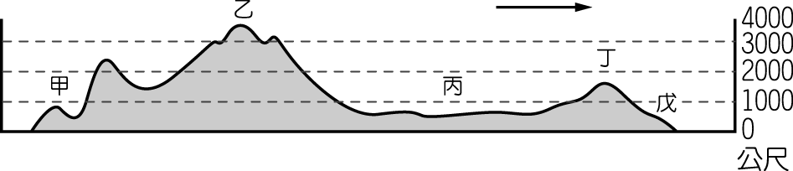
- 美國境內受到各種不同的地形作用力影響，因此各地的地形起伏甚大，請根據圖中的地形起伏判斷，→ 所指的方向為下列何者？ (Ａ)東方 (Ｂ)西方 (Ｃ)南方 (Ｄ)北方。
- 美國的氣候相當多變，造成各種自然災害且影響當地居民的生活。請問：圖中哪一個地區最常出現暴風雪及龍捲風等問題？ (Ａ)甲 (Ｂ)乙 (Ｃ)丙 (Ｄ)丁。
- 王老師從衛星照片圖上發現，美國某地區的地形景觀多為河川所沖積而形成的，相當廣闊壯觀。請問：他此時所觀察的地區位於圖中何處？ (Ａ)甲 (Ｂ)乙 (Ｃ)丙 (Ｄ)丁。
- 「此地冬季溫溼，夏季乾熱，盛產水果，許多柑橘與甜桃外銷到世界各地。」上文所敘述的地區位於圖中何處？ (Ａ)甲 (Ｂ)乙 (Ｃ)丙 (Ｄ)戊。
- 哥倫布發現新大陸後，許多英國人紛紛移民至美洲，當時英國移民多從圖中何處登入？
(Ａ)甲 (Ｂ)丙 (Ｃ)丁 (Ｄ)戊。
  - 美國為全世界經濟活動最為發達的國家，境內的各種產業活動相當多樣化，但受到不同產業發展因素差異的影響，主要的分布地區各有不同。附圖為美國簡圖，請依據圖中資料回答下列問題：
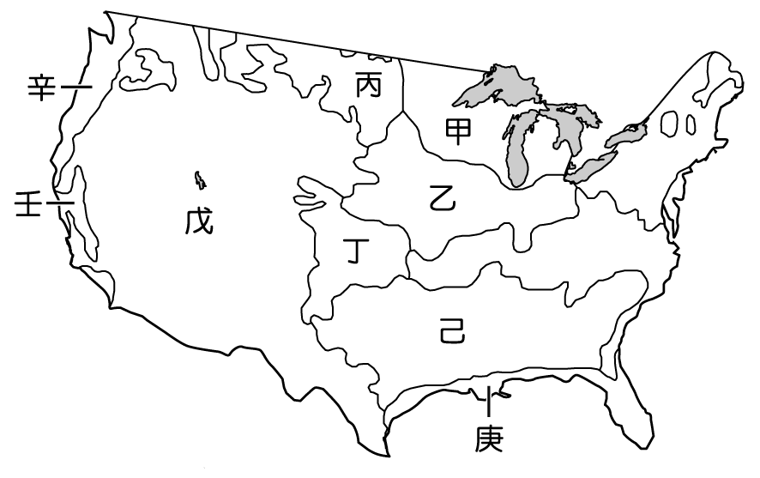
- 美國境內的傳統工業主要以充足的水力提供工業活動的動力資源，再加上礦藏的開採，因此以鋼鐵、機械等傳統重工業為主。請問：其主要分布地區以圖中何處為主？
(Ａ)甲 (Ｂ)乙 (Ｃ)己 (Ｄ)戊。
- 美國境內的農業活動外銷相當興盛，為世界上重要的農業國家。其中棉花生產量亦多，主要分布在溫暖地區、氣候乾溼分明，以利採收時避免水氣侵襲。圖中的哪一個區域最適合棉花的生產條件？ (Ａ)壬 (Ｂ)戊 (Ｃ)己 (Ｄ)甲。
- 美國加州的矽谷因為該地優越的溫帶地中海型氣候影響，聚集了多家的高科技廠商，已成為美國境內的主要經濟發展來源。請問：這個高科技工業園區位於圖中的哪一個地區？
(Ａ)甲 (Ｂ)乙 (Ｃ)庚 (Ｄ)壬。
  - 近年來高科技資訊產業也成為各國經濟發展的要項，然而由於研發成本極高，但市場競爭極為激烈，因此各國紛紛進行產業活動的區位分工以增加競爭力。請問：
- 橘子電腦公司的總部在美國，而最大生產基地則設在中國深圳。請問：該公司將生產基地設在中國的最主要原因為何？ (Ａ)接近最大消費市場 (Ｂ)人力資源素質優良 (Ｃ)勞工基本工資低廉 (Ｄ)研發設計技術優良。
- 承第(１)題，橘子電腦公司總部就位在資訊產業最發達的地區，以便跟上市場主流趨勢。請問：該公司的地點最可能為附圖中何處？
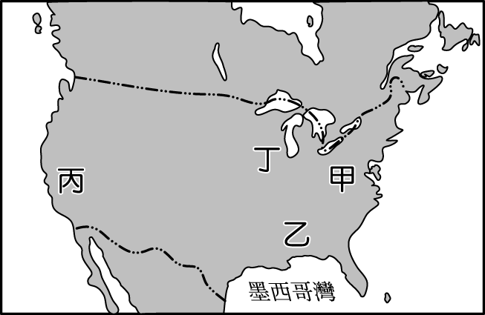
(Ａ)甲 (Ｂ)乙 (Ｃ)丙 (Ｄ)丁。
- 美國的資訊業不僅在相關產品的製造，世界第一個電子化證券交易市場也出現在美國，稱之為「那斯達克指數」，主要以高科技公司的股票交易買賣為主，並在美國金融重鎮設立象徵性的交易中心。請問：其交易中心最可能位於下列何處？(Ａ)芝加哥 (Ｂ)紐約 (Ｃ)洛杉磯 (Ｄ)舊金山。

- C | - B | - B | - B | - B | - A | - C | - B | - B | - C
- A | - C | - D | - C | - B | - B | - D | - D | - C | - B
- C | - C | - B | - D | - A | - C | - C | - B | - C | - D
- D | - C | - C | - D | - C | - D | - D | - B | - C | - A
- C | - C | - A | - D | - A | - C | - D | - C | - C | - B

